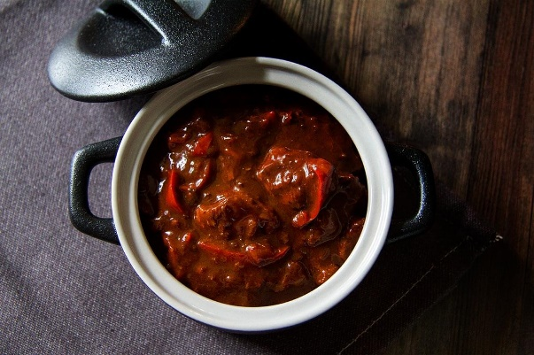
Gulasch (vollveggie)
6 Portionen
Marinade:
- 70 Sojasauce
- 40g Worcestershiresauce
- 50 g Tomatenmark
- 30g Balsamico
- 20g Olivenöl
- 15g Senf, mittelscharf
- 15 g Agavendicksaft
- 1 Msp. Sambal Oelek
- 10g Paprikapulver edelsüß
- ½ TL Paprikapulver, rosenscharf
- 500ml Wasser, heiß
- 250g Sojafleisch (Medaillions)

Gulasch:
- 175g Zwiebeln
- 200g Paprika, rot
- 2 Knoblauchzehen
- 3EL Olivenöl
- 3EL Tomatenmark
- 1TL Paprikapulver, edelsüß
- ½ TL Paprikapulver, rosenscharf
- 1TL Majoran
- 1TL Thymian
- 6EL Weizenmehl
- 500ml Rotwein, trocken
- 1200ml Wasser
- 1Prise Rohrzucker

Eine große Rührschüssel auf eine Küchenwaage stellen, alle Zutaten bis auf das Sojafleisch darin abwiegen bzw. abmessen und mit einem Schneebesen gut durchrühren.
Nun das trockene Sojafleisch zu der Marinade in die Schüssel geben und mit einem Rührlöffel gut unterheben. Zum Ziehen entweder in der Schüssel belassen, abdecken und immer mal wieder durchrühren. Oder aber die Masse in einen Plastikbeutel geben, verschließen und immer mal wieder gut durchkneten. Damit die Marinade besonders gut in das Sojafleisch einziehen kann, mindestens 12 Stunden, am besten über Nacht, einweichen lassen.

Die Zwiebeln schälen und in feine Würfel schneiden. Die Knoblauchzehen ebenfalls schälen und entweder in feine Würfel schneiden oder mit einer Knoblauchpresse direkt in den Topf pressen – die Knoblauchzehen werden aber erst später untergehoben, damit sie nicht verbrennen oder bitter werden. Paprikaschote waschen, halbieren, entkernen und in feine Würfel oder Streifen schneiden.
Das Olivenöl in einem großen Topf erhitzen und darin die über Nacht eingelegten Sojawürfel (falls erforderlich, diese vorher etwas ausdrücken) samt eventuell vorhandener Restmarinade für 5 Minuten auf hoher Stufe scharf anbraten, zwischendurch mit einem Kochlöffel immer mal wieder kräftig umrühren. Keine Sorge: Wenn sich etwas am Topfboden ansetzen sollte, lässt sich das spätestens nach der Flüssigkeitszugabe gut lösen und einrühren.
Die Zwiebel- und Paprikawürfel hinzugeben und weitere 5 Minuten scharf mitbraten, zwischendurch immer mal wieder kräftig umrühren. Dann den Herd auf mittlere Stufe herunterdrehen. Danach das Tomatenmark unterrühren, kurz anschwitzen lassen und die Knoblauchwürfel unterheben oder mit einer Knoblauchpresse direkt in den Topf pressen.
Die Gewürze Paprika edelsüß und scharf, Majoran und Thymian hinzugeben, kräftig unterrühren und kurz mitbraten; eine sogenannte Feinwaage eignet sich übrigens perfekt zum Abwiegen von Gewürzen und Kräutern. Auch hier keine Sorge: Wenn sich etwas am Topfboden ansetzen sollte, lässt sich das spätestens nach der Flüssigkeitszugabe gut lösen und einrühren.
Dann das Mehl bzw. Speisestärke oder Saucenpulver unterheben. Kurz ziehen lassen. Anschließend mit dem Rotwein, alternativ Kirschsaft oder Gemüsebrühe, vorsichtig ablöschen, kräftig umrühren und kurz simmern lassen. Auch hier wieder keine Sorge: Wenn sich etwas am Topfboden ansetzen sollte, lässt sich das spätestens nach der Flüssigkeitszugabe gut lösen und einrühren.
Das Gulasch nun etwa 30 Minuten zugedeckt bei kleiner Stufe köcheln lassen und das Wasser dabei portionsweise unterrühren, bis die gewünschte Konsistenz erreicht ist. Dabei immer mal wieder kräftig durchrühren. Mit Zucker, Salz und Pfeffer sowie nach Belieben mit den anderen Gewürzen abschmecken. Das Gulasch dickt übrigens noch nach, besonders am nächsten Tag; dann einfach etwas Rotwein, Wasser, Kirschsaft oder Gemüsebrühe bis zur gewünschten Konsistenz nachgießen.

